Дидактические игры для детей дошкольного возраста «Разноцветные крышечки».
Автор: Бородачева Ольга Владимировна, воспитатель МБДОУ №40 «Калинка»
Развитие речи детей напрямую связано с развитием мелкой моторики пальцев рук.
Мелкая моторика – это способность выполнять мелкие и точные движения кистями и пальцами рук и ног в результате скоординированных действий важнейших систем: нервной, мышечной и костной.
Развивать мелкую моторику нужно с раннего возраста, ведь все практические навыки мы выполняем руками. Если у ребенка слабо развиты руки он плохо держит ложку, карандаш, у его движений нет точности.
У мелкой моторики есть очень важная особенность. Она связана с нервной системой, зрением, вниманием, памятью и восприятием ребенка.
Уже давно научно доказано, что обязательно нужно тренировать пальцы рук для успешного развития речи у детей. Начинать можно с простого массажа пальцев. Затем предлагать детям пластилин, камешки, крупы, работа с бумагой, с пуговицами и другим. Предлагаю вам серию игр с крышками.
Еще один важный аспект развития детей дошкольного возраста — это развитие сенсорных способностей детей. В последнее время отмечается нарушение познавательной деятельности. Дети мало стали обращать внимания на форму, цвет предмета, все это говорит о том, что нужно создавать условия для развития сенсорных способностей.
Дидактическая игра «Разного цвета»
Цель: -Развивать сенсорные способности детей, умение подбирать по образцу.
- развивать мелкую моторику пальцев рук, координацию пальцев рук.
- прививать интерес к игровой деятельности.
Руководство: Детям предлагается отгадать загадку.
Хоть имеет много ножек,
Все равно бежать не может,
Вдоль по листику ползет,
Бедный листик весь сгрызет.(Гусеница).
Играют несколько человек.
1 Вариант. Детям предлагаются карточки и цветные крышки (красного, желтого, синего, зеленого цвета). Воспитатель просит детей назвать цвета крышек. Выбрать любимый цвет и украсить свою гусеницу одним цветом.
2 Вариант. Воспитатель предлагает детям сделать цветных гусениц, чередуя 2, 3, 4… цвета.
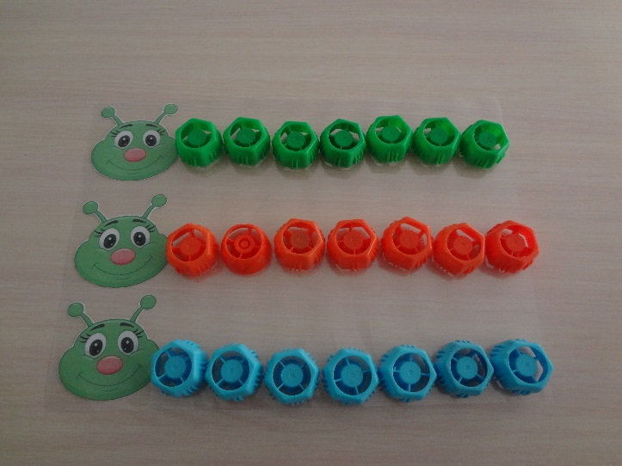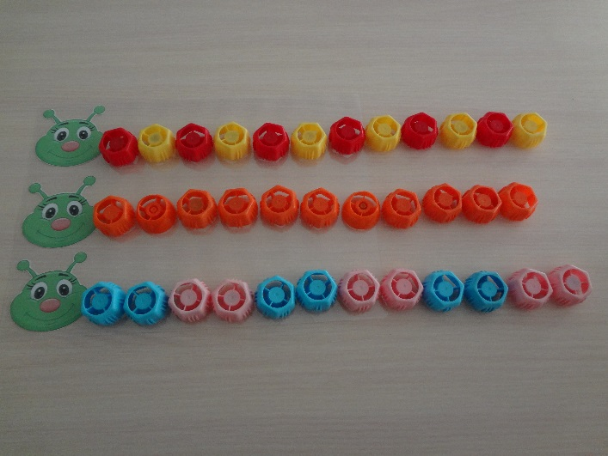

Дидактическая игра «Короткая и длинная гусеница»
Цель: - развивать сенсорные способности детей, мелкую моторику пальцев рук.
- закреплять понятие короткий и длинный.
- прививать интерес к игровой деятельности.
Руководство: Детям предлагаются карточки и цветные крышки. Воспитатель просит назвать цвета крышек. Затем показывает образец, и объясняет, что гусеницы бывают короткие и длинные. Воспитатель просит детей построить гусениц одного или разного цвета, разной длины. Затем подводится итог у кого самая короткая, или самая длинная гусеница.
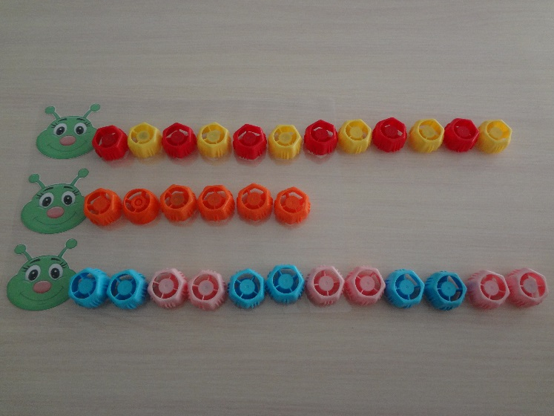
Дидактическая игра «Поможем Клоуну»
Цель: - развивать мелкую моторику, сенсорные способности детей.
Детям предлагается отгадать загадку.
Очень цирк люблю друзья,
На арене главный я.
Я веселый и смешной,
Завожу своей игрой.
Шутки острые про всех,
В зале слышен детский смех.
Радость людям приношу
В цирке клоуном я служу.(Клоун)
Руководство: В игре может участвовать 3-4 ребенка. На столе у детей карточки и цветные крышки. Воспитатель проговаривает, что сегодня в гости пришел клоун, он грустит потому что растерял все шары, воспитатель предлагает помочь клоуну найти шары.
1вариант – дети ищут шары(крышки) одного цвета.
2 вариант- дети ищут шары (крышки) разного цвета.
3 вариант- дети ищут шары (крышки) 2 цветов. Цвет может определить воспитатель. И отметить, что нужно соблюдать последовательность, например, желтый, красный, желтый, красный.
